Transformace Domova Barevný svět III. a Domova Jandova.
Dům pro sociální bydlení Jandova
I. část VZ - Příloha č. 10 – objekt Jandova
Technický popis nábytku a mobiliáře

Skříňový mobiliář DTD-L
Konstrukce skříní obecně je následující: půda je naložená na boky, dno je vloženo mezi boky, dvířka jsou naložená na korpus. Materiál DTD-L 18 mm vč. zad skříní (pohledová záda). Všechny hrany olepeny ABS hranou tl. 2 mm v dezénu příslušné DTD-L. Konstrukce skříní je spojena pevnými, lepenými, nerozebíratelnými spoji na stolařské kolíky.
Úchytky kovové, rozteč min. 96 mm, vzhled satin nikl, např. Demos 08906. U nástavců je použit systém otvírání TIP ON. Všechny police polohovatelné (mimo zpevňovacích ve vysokých skříních). Při vytváření skříňových sestav budou skříně vzájemně sešroubovány.
Šatní skříňky personálu jsou doplněny cylindrickými zámky (2 klíče), dveře jsou osazeny plast. vzdušníky průměru min. 50 mm. Mezi policemi je vložena plechová dělící stěna. Všechny běžné skříně stojící na podlaze mají vložený sokl DTD-L.
Skříně s posuv. dveřmi mají rektif. nožky kryté soklovou deskou, použito je pojezdové kování (např. Laguna), vč. AL rámů dveří.
Provedení a rozměry skříní dle výkresů prvků.

Stolový mobiliář
Pracovní kancelářské stoly pro personál mají kovové samonosné podnože s výškovou rektifikací v rozsahu min. 10 – 50 mm, umožňují skryté vedení kabeláže v nohách opatřených plastovým krytem, odstín antracit (viz. foto 1, 2 a 3).
Nohy stolu vytváří spodní a horní lyžina, profil jäkl min. 50x30 mm vzájemně jsou propojeny profilem jäkl min. 60x30 mm a dvěma „V“ profily min. 30x30 mm. Nohy jsou vzájemně propojeny trámcem profilu jäkl min. 80x30 mm s přírubou. Minimální tloušťka stěn profilů jäkl je 4 mm. Spodní lyžiny jsou zakončeny UH záslepkami s náběhovou hranou a rektifikačními šrouby (viz foto 2). Horní lyžiny jsou ukončeny UH záslepkami. Trámec umožňuje uchycení krytu nohou.
Stolová deska je z DTD-L tl. min. 25 mm s ABS hranou tl. 2 mm, je doplněná kabelovou průchodkou dle dezénu použitého LTD. Na spodní straně desky jsou kabelové příchytky, tzv. „motýlky“ pro horizontální vedení kabelů (viz foto 1).

Pokojové stoly mají kovové rámové podnože z jackelového profilu 30x30mm s výškovou rektifikací umožňující zvýšení pro vozíčkáře min. o 50 mm, povrch. úprava komaxit, odstín RAL 9006. Stolová deska je z DTD-L tl. 36 mm s ABS hranou tl. 2 mm.

Jídelní stoly mají 2ks kovové centrální podnože se základnou prům. min. 43 cm, povrch. úprava komaxit, odstín RAL 9006. Stolové desky jsou z DTD-L tl. 36 mm s ABS hranou tl. 2 mm se zaoblenými rohy.

Provedení a rozměry stolů dle výkresů prvků.

Kontejnery, noční stolky, komody:
Kontejnery a komody mají čtyři zásuvky, jejichž čílka jsou stejně vysoká, noční stolek jednu zásuvku. Kontejnery jsou na černých plastových kolečkách s brzdou, průměru min. 50 mm.
Všechny korpusy vč. zad (pohledová) jsou z DTD-L tl. 18 mm a půdy tl. 36 mm (u kontejnerů min. 25 mm). Všechny hrany jsou olepeny ABS hranou tl. 2 mm. Všechny zásuvky jsou uloženy na pojezdech tandembox s dotahem a tlumením. Dna zásuvek jsou z DTD-L tl. 18 mm. Noční stolky 100 %-ní výsuvy.
Kontejnery (viz foto 3) jsou vybaveny centrálními zámky, noční stolky dveřním zámkem. Úchytky kovové, rozteč min. 96 mm, totožné se skříňovými.
Provedení a rozměry prvků dle výkresů prvků.

Foto 1 Foto 3
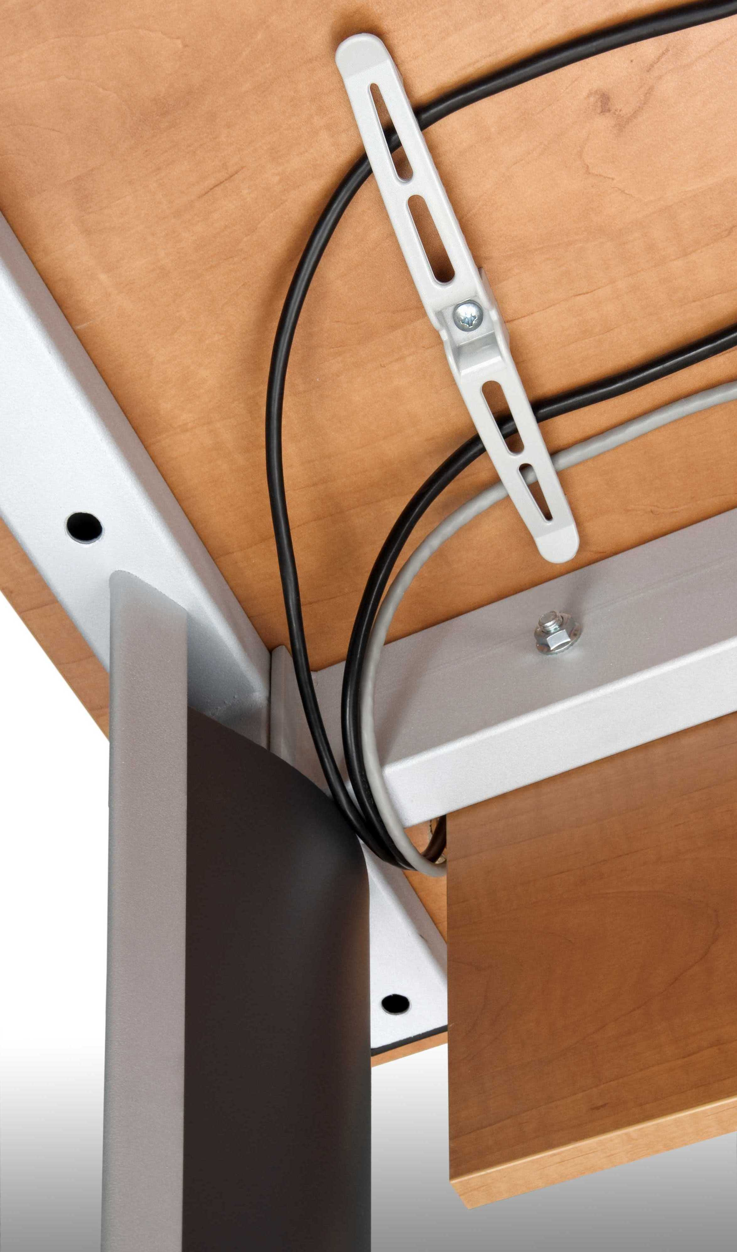

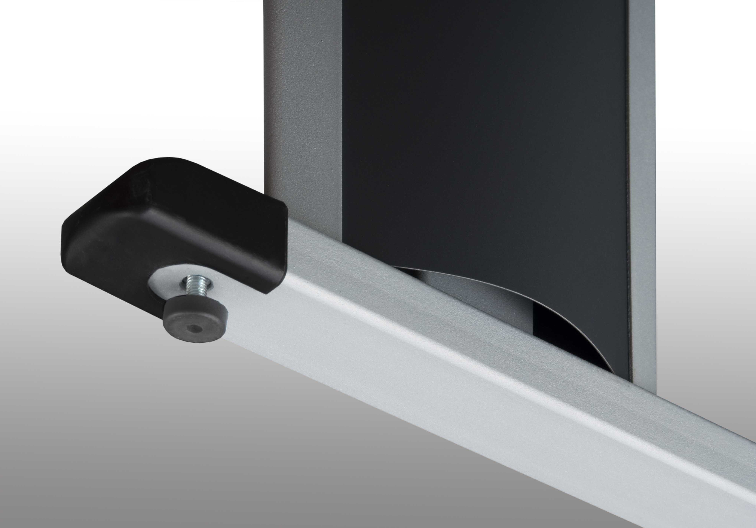
Foto 2

Materiálové a barevné řešení nábytku (dle standardního vzorníku EGGER, Kronospan)
Vybraný uchazeč předloží před uzavřením smlouvy vzorníky LTD k výběru barevnosti, barevnost bude vždy korpusy dřevodekor a čílka a dvířka UNI barvy v mnoha odstínech např. každý pokoj jiná UNI barva:

Korpusy: DTD-L dřevodekor dle výběru tl. 18 mm
Dvířka v UNI barvě: DTD-L UNI barva dle výběru tl. 18 mm
Stolové desky: DTD-L dřevodekor dle výběru tl. 25 mm, 36 mm
Kovové části stolů: komaxit struktura RAL 9006 stříbrošedá

Sedací mobiliář

ŽK: Otočná kancelářská židle se stavitelnými područkami.
Pracovní otočná kancelářská židle s fixním podhlavníkem s chromovaným držákem (viz foto 4), kříž nylonový černý, kolečka pogumované pro tvrdé podlahy, černý plynový píst, mechanika synchronní s nastavením hloubky sedáku, nastavení tuhosti synchronní mechaniky dle váhy uživatele aretačním šroubem, opěrák anatomicky tvarovaný výškově stavitelný. Ovládání synchronní mechaniky je pod sedákem (výška sedu a aktivace synchronní mechaniky). Spodní černý plastový kryt sedáku. Nosnost min. 130 kg.
Područky výškově stavitelné ve tvaru písmene „T“ s PP povrchovou úpravou loketní plochy, područky celočerné, plastové provedení včetně spodního držáku.
Sedadlo, opěradlo i podhlavník čalouněný do jednobarevné potahové látky, látka o min. gramáži 250 g/m2, stálost na světle č.6, odolnost při tření min. 4, odolnost vůči prodření min. 150.000 cyklů, odolnost proti ohni BS EN 1021-1, BS EN 1021-2

Rozměry:
Šířka sedáku min. 51 cm
Hloubka sedáku min. 45 cm
Opěradlo výška od sedáku 53-60 cm
Výška samotného opěradla 53 cm
Celková šířka včetně područek max 68 cm
Velikost, průměr kříže min. 64 cm
Výška sezení min. 44 - 55 cm
ŽJ: Jednací židle (bez područek) (viz foto 5), na pevné svařované podnoži obdélníkového profilu, povrchová úprava RAL 9006, celá konstrukce včetně příčníků pod sedákem je svařena. Sedák i opěrák je čalouněný. Plastové krycí díly jsou šedé. Stohovatelnost do 5 ks. Nosnost min. 130 kg. Čal. koženka o min. gramáži 465 g/m2, stálost na světle 5, odolnost při tření min. 5, odolnost vůči prodření min. 100.000 cyklů.
Rozměry:
Šířka sedáku min. 45 cm
Hloubka sedáku min. 47 cm
Celková výška min. 80 cm
Celková šířka max. 52 cm
Celková hloubka max. 55 cm
Výška sezení 46 cm
JŽ: Jídelní židle bez područek (viz foto 6), kovové podnoži chromované. Sedák a opěrák je tvořen ergonomicky tvarovanou min. 10-ti vrstvou překližkou, moření buk. Stohovatelnost do 5 ks. Nosnost min. 120 kg.
Rozměry:
Šířka sedáku min. 42 cm
Hloubka sedáku min. 40 cm
Celková výška min. 80 - 90 cm
Celková šířka max. 51 cm
Celková hloubka max. 54 cm
Výška sezení 46 cm
S2: Celočalouněná sedací souprava – dvojsed na kov. nerez. nožkách (viz foto 7) se snímatelnými potahy sedáku a opěráku, podklad. čaloun. např. Sanapur, úložné prostory.
Kostra: Kombinace buková překližka + masiv buk + smrk, úložný prostor LTD.
Sedák: Smrkový rám s lamelami + netkaná textilie (jatex) + tvarovka ze studené PUR pěny (tvarově stálý materiál) + Sanapur + potahová látka
Opěrák: Smrkový rám + gumotextilní popruh + tvarovka ze studené PUR pěny (tvarově stálý materiál) + Sanapur + potahová látka
Materiál Sanapur: je textilní laminát s polyuretanovým nánosem na technickém PES úpletu. Je vodě nepropustný, hydrolyticky odolný a paropropustný. Má antibakteriální a protiplísňovou úpravu, zabezpečuje vysoký stupeň hygienické bezpečnosti (odolnost proti působení moči, výkalů, krve). Vyznačuje se rovněž vysokým stupněm mechanické odolnosti a dobrými zpracovatelskými vlastnostmi.
Čal. látka o min. gramáži 270 g/m2, stálost na světle 6, odolnost v otěru min. 4, počet zátěžových otáček min. 40.000.
Rozměry:
Šířka sedáku dvojsed min. 140 cm
Hloubka sedáku min. 50 cm
Celková výška cca 94 cm
Celková hloubka max. 84 cm
Výška sezení cca 44-46 cm
KŘ: Křeslo – lakovaná kostra z masivního buku, rozměr profilu nohy min. 35x40 mm, výplň sedáku a opěráku molitan N2538 (viz foto 8). Odnímatelný sedák, snímatelný a pratelný potah sedáku, pod kterým je sedák čalouněn nepropustným materiálem. Čal. látka o min. gramáži 270 g/m2, stálost na světle 6, odolnost v otěru min. 4, počet zátěžových otáček min. 40.000.
Rozměry:
Šířka sedáku min. 48 cm
Hloubka sedáku min. 47 cm
Celková výška min. 120 cm
Celková šířka max. 57 cm
Celková hloubka max. 65 cm
Výška sezení 46 – 48 cm

Foto 4 Foto 5 Foto 6
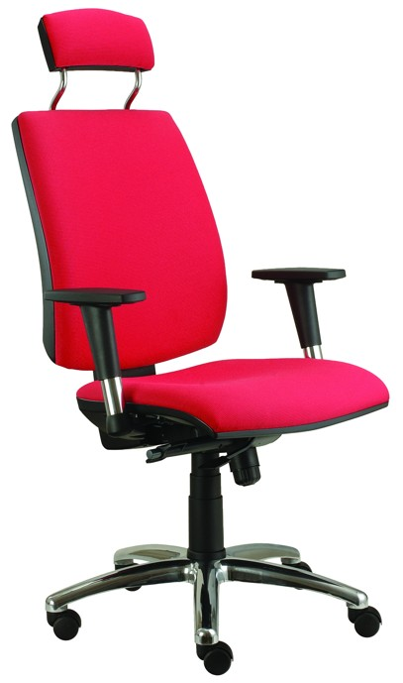

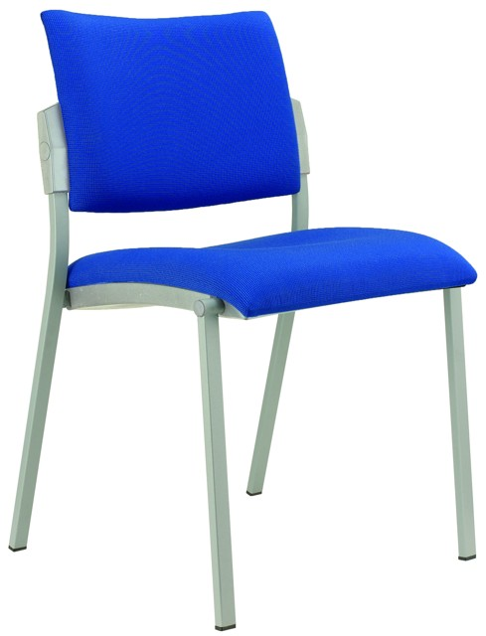
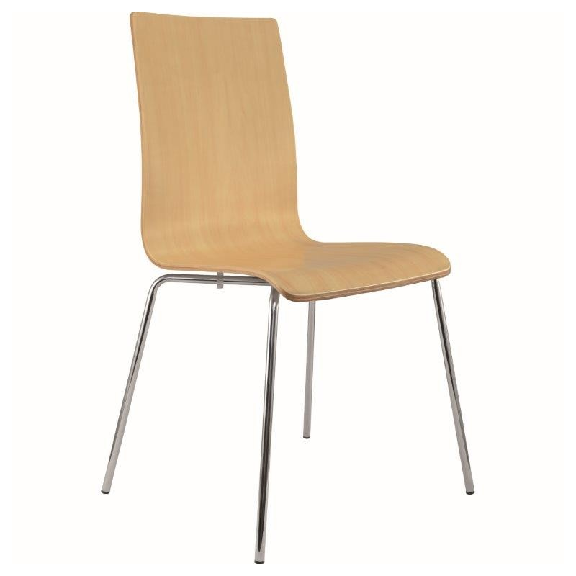

Foto 7 Foto 8
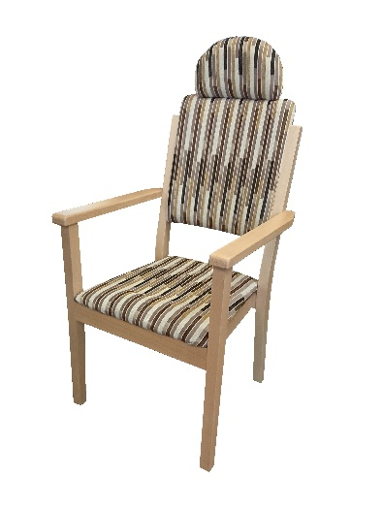
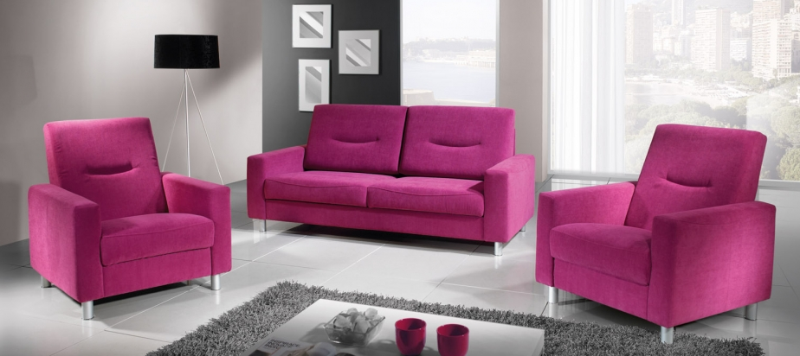

Ostatní mobiliář
ZK: Záclonová dvojkolejnička
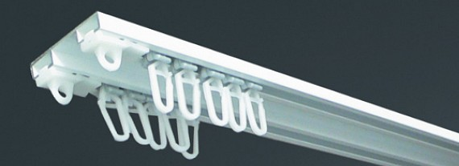
Hliníková dvojkolejnička s montáží ke stropu mezi drážkami, plastoví jezdci umožňující zavěšení záclon a závěsů za řasící pásku

PLE: Elektricky polohovací a zvedací pečovatelské lůžko, vč. přísluš.,
ložná plocha min. 2000x900mm, se 4dílným roštem z kov. lamel, polohování zádového a nožního dílu el. motorem, zdvih el. motorem v rozsahu min. 39,5 – 78,5 cm, polohování lýtkové části hřebenem, bednění lamino, posuvné integrované zábrany s Al lištou, kolečka pr. min. 125 mm 3x s brzdou, nosnost min. 250 kg, příslušenství lůžka hrazda, plast. hrazdička s popruhem, antidekubitní matrace pro riziko dekubitu III-IV se zpevněnými okraji pro lepší sezení a vstávání, potah voděodolný, paropropustný, snímatelný a pratelný.
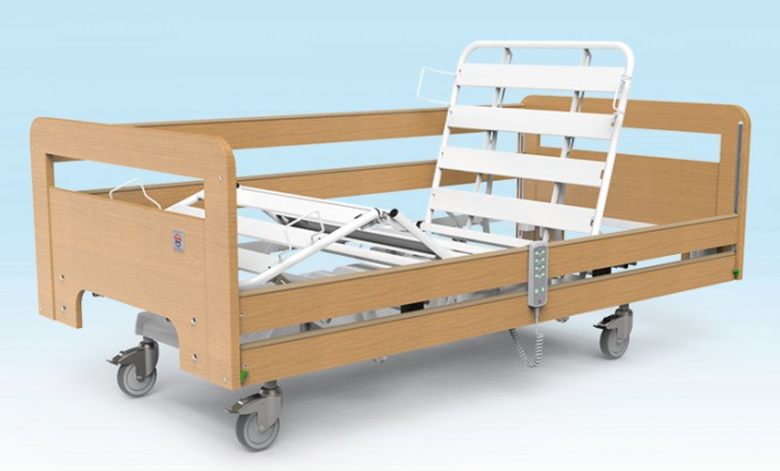
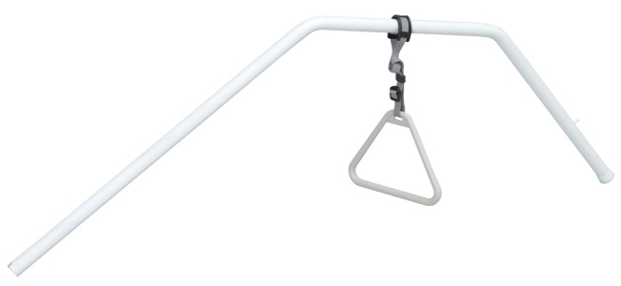

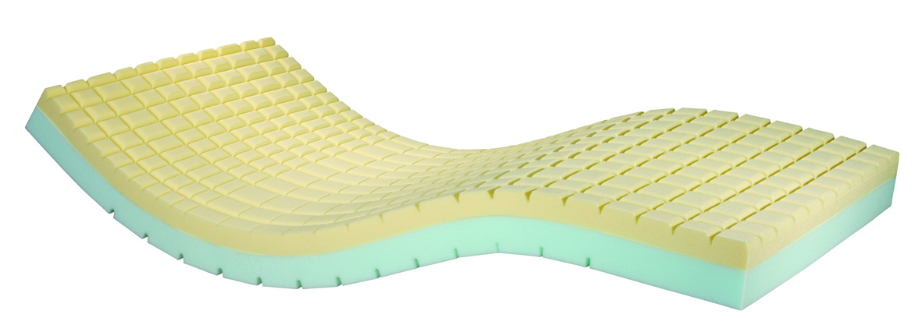
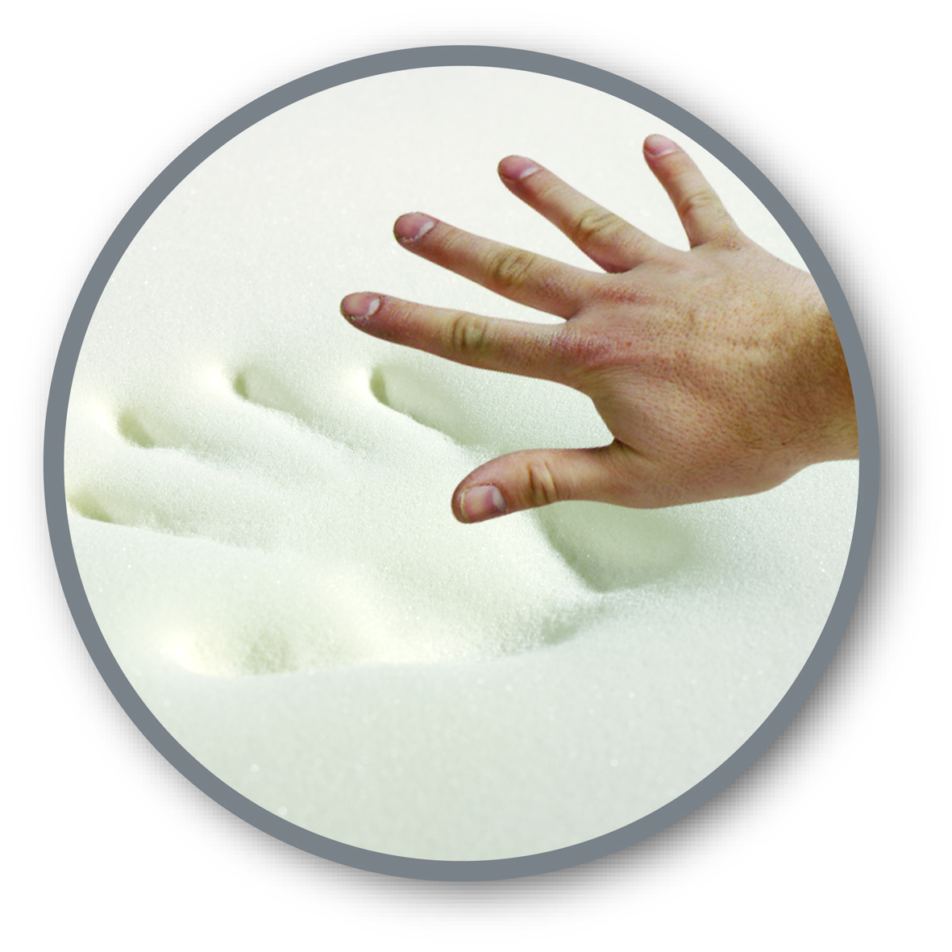

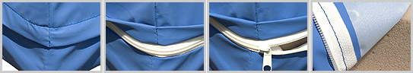

Spotřebiče v kuchyňských linkách
CHLKOM: Chladnička kombinovaná
Protinámrazový systém + cirkulace vzduchu, 3 skleněné police, z toho 2 nastavitelné, zásuvka na ovoce a zeleninu, 3 přihrádky na dveřích, LED osvětlení – úsporné.
Mraznička: 3 průhledné zásuvky, Třída mrazení: ****
Energet. třída: A++, Spotřeba energie max.: 254 kWh/rok, Užitný objem min.: 310 l Čistý objem chladničky min.: 220 l, Čistý objem mrazničky min.: 85 l, Klimatická třída: SN, T
Hlučnost max.: 39 dB, Rozměry cca: 59×190×64 cm (ŠxVxH)
Digitální invertorový kompresor, Digitální ovládání, LED displej, Možnost změny otevírání dveří, Zvuková signalizace otevřených dveří, Dětská pojistka ovládání displeje.
Barva: bílá

CHLPOD: Chladnička na potraviny do denní místnosti personálu
Chladnička umístěná pod prac. deskou, výška min. 82 cm, max. 86 cm, energetická třída min. A++, celkový objem min. 115 litrů. Chladící prostor min. 100 litrů – min. dvě skleněné poličky a 3 přihrádky na dveřích. Automat. odmrazování, V horní části min. 13 litrů velký mrazící prostor. Hlučnost max. 41 dB, Rozměry cca: 55×85×58 cm (ŠxVxH).
MWTR: Mikrovlnná trouba
Bílá mikrovlnná trouba s objemem min. 20 l a jednoduchým ovládáním 2 otočnými voliči, min. 5 stupňů výkonu nebo rozmrazování. Mechanická minutka v rozmezí od 0 do min. 35 minut. Výkon mikrovln min.: 700 W, Hlučnost max.: 60 dB, Rozměry cca: 44×26×35 cm (ŠxVxH), Mechanické ovládání, Signalizace ukončení ohřevu. Otvírání dvířek pomocí madla.
Varná deska – elektrická indukční, 4 plotýnky, napětí 220-240 V, max. příkon 6600 W, dotykové ovládání, podsvícené ukazatele, detekce umístění nádobí, zámek funkcí a dětská pojistka, automatické vypnutí při dlouhodobém nevyužívání, indikátory zbytkového tepla.
Vestavná trouba – elektrická, energ. třída A+, objem min. 60 l, napětí 220-240 V, funkce: konvenční ohřev, horní ohřev, spodní ohřev, gril, velkoplošný gril (dvojité topné těleso), horký vzduch, horní a spodní ohřev, rozmrazování, osvětlení. Parní funkce – samostatná nádoba na vodu, parní generátor, možnost nastavení různé teploty páry. Displej s digitálním časovačem, chladící ventilátor, funkce zastavení ventilátoru při otevření dveří. Rozměry cca: 60×60×55 cm (ŠxVxH).
Digestoř – odsávač par, š. 60 cm, vestavný, výsuvný, výkon odsávání min. 240 m3/hod., odsávání do komína (horní odtah), nebo recirkulace – součástí je uhlíkový filtr. Osvětlení 2x LED (popř. 2x halogenové), tři rychlosti výkonu, max. hlučnost 57 dB(A), tlačítkové ovládání, zpětná klapka. Kovové filtry proti mastnotám, vyjímatelné a omyvatelné. Nutno dodržet vzdálenost od varné desky dle projektu. Rozměry cca: 60×19×31 cm (ŠxVxH).
Hotelová chladnička – umístěná ve skříni 565, pro uchování léků, energ. třída A+, spotřeba max. 0,35 kWh/24 hod., užitný objem min. 43 l, hlučnost max. 42 dB(A), 1 police a min. 2 přihrádky ve dveřích. Rozměry cca: 45×51×47 cm (ŠxVxH).

MPOD: Myčka nádobí – energ. třída A, třídy účinnosti mytí A, sušení A, spotřeba el. energie max. 0,75 kWh/cyklus, spotřeba vody max. 9 l/cyklus, na min. 9 sad nádobí, hlučnost max. 49 dB(A). Min. 5 nastavitelných programů mytí, nastavit. horní koš, nastavit. držák talířů ve spodním koši, zvuk. signál konce mytí, samočistící filtr, vana z nerez oceli. Rozměry cca: 45×85×60 cm (ŠxVxH).
Ostatní doplňky a vybavení
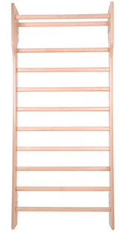
ZEBR Žebřiny z masivního buku, lakované, min. rozměr 2150x800mm, žebřiny pro standardní místnosti, profilovaný výřez zajišťující rozestup od zdi pro pohodlnější užívání, k uchycení do zdi.
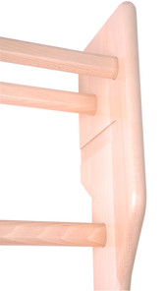

_______________________________________________________________________

Všechny navržené přístroje a zařízení je třeba chápat jako technický vzor, který splňuje dané požadavky. Pokud budou uvedené typy nahrazovány jinými, je třeba, aby náhrada splňovala všechny požadavky kladené příslušnými normami, projektantem a provozovatelem. Povolená tolerance při nabídce je 5% od veškerých exaktních údajů, kromě těch, které jsou uvedeny jako maximální či minimální.
Pokud tento projekt (z důvodu upřesnění a přiblížení technických parametrů, kvality prvků
a navrhovaných řešení) obsahuje požadavky nebo odkazy na obchodní firmy nebo názvy, technologie či specifická označení výrobků, jsou tyto odkazy, názvy a označení nezávazné a zadavatel umožnuje použití i jiných, kvalitativně a technicky obdobných řešení.
Při návrhu barevného provedení je nutné odsouhlasení architektem nebo zadavatelem.
Všechny rozměry, technické a materiálové parametry budou před započetím realizace požadovány zadavatelem k doložení jejich splnění. Stejným způsobem proběhne kontrola všech parametrů a proměření při převzetí díla.
Červen 2021

